Příloha | 5.1 Vstupní kompetenční dotazník – řešení
Tematický blok | 2.1 Tematický blok č. 1 (Móda)
Téma | 2.1.1 Téma (Oblečení a historie)

Vstupní kompetenční dotazník
Trochu jiná angličtina 2

Na začátek tě poprosíme o vyplnění krátkého dotazníku. Nejedná se o školní test, který by hodnotil tvé znalosti a z kterého bys dostal/a známku. Žádná odpověď není ani dobrá ani špatná. Cílem dotazníku je zjistit, jaké jsou tvoje zkušenosti a názory.

Otázky pro vstupní dotazník:

- V angličtině vyjmenuj 5 různých termínů spojených s tématem módy a 5 druhů adrenalinových sportů.
Móda: Sport:
______________________ _______________________
______________________ _______________________
______________________ _______________________
______________________ _______________________
______________________ _______________________

- Daří se ti využívat angličtinu v konverzaci o jednotlivých tématech či prezentacích?
- ano
- ne

- Daří se ti analyzovat a srovnávat klíčové informace v předložených textech?
- ano
- ne

- Daří se ti vyhledávat informace na internetu z různých zdrojů a vytvořit na počítači zábavné úkoly pro tvé spolužáky?
- ano
- ne

- Daří se ti respektovat spolužáky, hledat řešení při práci ve skupině a přistupovat k ní zodpovědně?
- ano
- ne
Příloha | 5.2 Alfa box – náměty
Tematický blok | 2.1 Tematický blok č. 1 (Móda)
Téma | 2.1.1 Téma (Oblečení a historie)

A  Anorak | B  Bra  Baseball cap  Belt  Blouse | C  Cap  Coat | D  Dress  Dressing gown
F  Fur coat | G  Gloves | H  Hoodie | J  Jacket  Jeans
L  Leggings | M  Mittens | N  Nightgown | O  Overalls
P  Pyjamas | R  Raincoat | S  Scarf  Shirt  Skirt  Sweater  Sweatshirt  Swimsuit  Suit | T  Trousers  T-shirt  Tie  Tights  Tracksuit
U  Underwear | V  Vest | W  Waistcoat

Příloha | 5.3 Umazávání slov
Tematický blok | 2.1 Tematický blok č. 1 (Móda)
Téma | 2.1.1 Téma (Oblečení a historie)

loom
/luːm/

designer
/dɪˈzaɪnə(r)/

clothing
/ˈkləʊðɪŋ/

fashion
/ˈfæʃn/

button
/ˈbʌtn/

zip
/zɪp/

fabric
/ˈfæbrɪk/

linen
/ˈlɪnɪn/

sew
/səʊ/

fibre
/ˈfaɪbə(r)/
velcro
/ˈvelkrəʊ/

Příloha | 5.4 Slovní zásoba
Tematický blok | 2.2 Tematický blok č. 2 (Móda
Téma | 2.2.1 Téma (Oblečení a historie)
skill  /skɪl/ | dovednost
share  /ʃeə(r)/ | sdílet
artistic  /ɑːˈtɪstɪk/ | umělecky  nadaný/á
creative  /kriˈeɪtɪv/ | kreativní
customer  /ˈkʌstəmə(r)/ | zákazník
sketch  /sketʃ/ | skica,  náčrtek
pattern  /ˈpætn/ | vzor
design  /dɪˈzaɪn/ | navrhnout
scissors  /ˈsɪzəz/ | 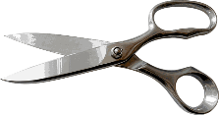
tape
measure
/ˈteɪp meʒə(r)/
tailor´s chalk  /ˈteɪlərz tʃɔːk/ | 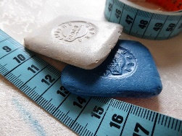
dummy  /ˈdʌmi/ | 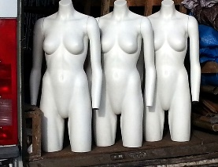
pin
/pɪn/

Příloha | 5.5 Obchodní domy
Tematický blok | 2.3 Tematický blok č. 3 (Móda kolem nás)
Téma | 2.3.1 Téma (Obchodní domy)

Příloha | 5.6 Pass the word
Tematický blok | 2.3 Tematický blok č. 3 (Móda kolem nás)
Téma | 2.3.1 Téma (Obchodní domy)
labour  /ˈleɪbə(r)/ | práce
waste  /weɪst/ | odpad
found  /faʊnd/ | založit
offer  /ˈɒfə(r)/ | nabídnout
abuse  /əˈbjuːs/ | zneužívat, špatně zacházet
store  /stɔː(r)/ | obchod
label  /ˈleɪbəl/ | značka
environmentally /ɪnˌvaɪərənˈmentəly/ | ekologicky
producer /prəˈdjuːsə(r)/ | výrobce

Příloha | 5.7 SQP2RS – popis a řešení
Tematický blok | 2.3 Tematický blok č. 3 (Móda kolem nás)
Téma | 2.3.1 Téma (Obchodní domy)

SQP2RS
Survey – Question – Predict – Read – Respond – Summarize

1. Prohlédněte si nejprve text, nečtěte ho. Podívejte se na obrázky, vyznačená slova, nadpisy, přemýšlejte, jaké otázky mohou být zodpovězeny tímto textem. Máte 30 sekund. (Otočte list.)

2. Vymyslete a napište tři otázky, na které pravděpodobně naleznete odpovědi v textu.
Příklad: Where are these stores? What is child labour?

3. Předpovězte, co se asi dozvíte, vycházejte z toho, co jste viděli na pracovním listu.
Příklad: They are all around the world. Child labour is when children work.

4. Nyní si otočte texty a čtěte. Když najdete odpověď na svou otázku, označte si ji v textu.
Příklad: You can find H&M in over 50 countries in the world. Child labour is when children work instead of schooling or playing. Almost 11% of the world´s children are in child labour.

5. Napište si odpovědi na otázku do svého listu.
Ve trojicích si přečtěte otázky, které jste si napsali, a sdělte spolužákům ve skupině odpovědi, které jste nalezli.
Pokud některé otázky nebyly zodpovězeny, vymyslete jiné a najděte k nim odpověď, označte si ji a napište do listu.
Příklad: Who is the largest buyer of organic cotton? C&A

6. Shrňte, co jste se dozvěděli. Na svém listu máte možnosti, jak můžete zpracovat shrnutí. Vyberte si nejméně dvě, které stihnete, a do prostoru pod zadáním úkoly zpracujte.
Po zpracování sdílejte své záznamy se spolužáky ve skupině.
Příloha | 5.8 Diamant
Tematický blok | 2.3 Tematický blok č. 3 (Móda kolem nás)
Téma | 2.3.1 Téma (Obchodní domy)

Nakupování
Zábavné Překvapivé
Spojuje Baví Inspiruje
Přináší příležitost být mezi lidmi
Bere čas na koníčky
Okrádá Bere Ničí
Drahé Časté
Závislost

Příloha | 5.9 Cards
Tematický blok | 2.5 Tematický blok č. 5 (Sporty)
Téma | 2.5.1 Téma (Adrenalinové sporty)
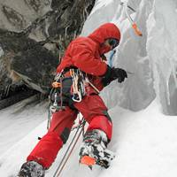
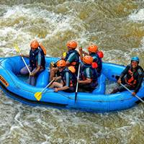
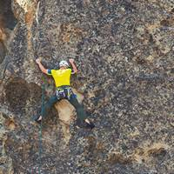
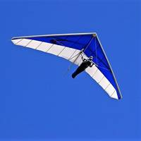
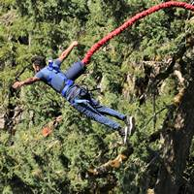
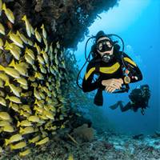
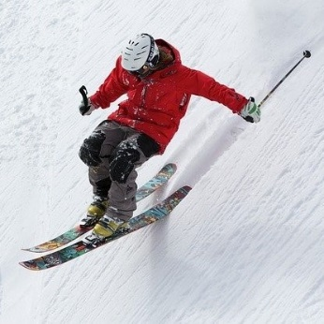

Příloha | 5.10 Find the sports – řešení
Tematický blok | 2.5 Tematický blok č. 5 (Sporty)
Téma | 2.5.1 Téma (Adrenalinové sporty)
gliding | Free | Scuba | Snow
climbing | Bungee | climbing | Mountain
jumping | Rock | Hang | Parkour
biking | skiing | diving | climbing
Water | Ice | running | kiting

Water skiing
Hang gliding
_______________________________ _______________________________
Snow kiting

Mountain biking
_______________________________ _______________________________
Free climbing
Scuba diving
_______________________________ _______________________________
Parkour running
Bungee jumping
_______________________________ _______________________________
Ice climbing
Rock climbing
Rock climbing
_______________________________ _______________________________

_______________________________ _______________________________
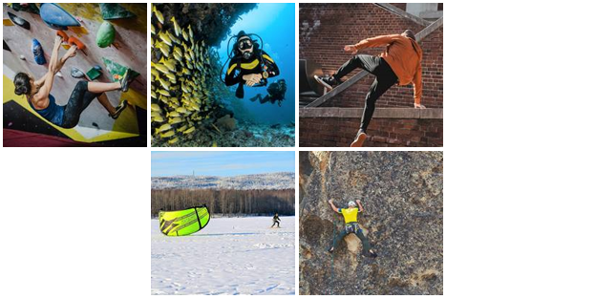

Free climbing
Scuba diving
Parkour running

Rock climbing
Snow kiting
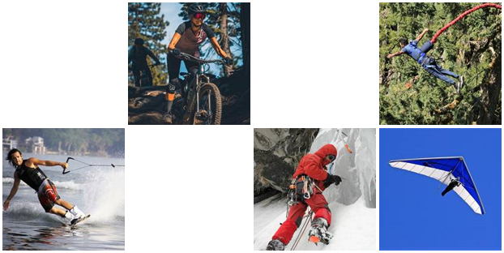

Mountain biking
Bungee jumping

Hang gliding
Ice climbing
Water skiing

Příloha | 5.11 Práce se zdroji
Tematický blok | 2.5 Tematický blok č. 5 (Sporty)
Téma | 2.5.1 Téma (Adrenalinové sporty)
- Využíváme různé prohlížeče.
- Čím přesněji je zformulováno hledané slovo, tím blíže jsme potřebným informacím.

- Na prvních pozicích jsou ve vyhledávání často reklamy.
- Procházet více odkazů i z dalších úrovní, nezůstat u prvního.
- Po vyhledání zdroje:
  - Nezůstat hned u prvního odkazu, nejčastěji Wikipedie. Informace zde nemusí být vždy pravdivé.
  - Ověřit pravdivost sdělení, tj. potvrdit si informace i s dalším zdrojem.
  - Zjistit, jak stará je informace, kterou čteme.

PRAVIDLA PRO PRÁCI SE ZDROJI
- Využíváme různé prohlížeče.
- Čím přesněji je zformulováno hledané slovo, tím blíže jsme potřebným informacím.

- Na prvních pozicích jsou ve vyhledávání často reklamy.
- Procházet více odkazů i z dalších úrovní, nezůstat u prvního.
- Po vyhledání zdroje:
  - Nezůstat hned u prvního odkazu, nejčastěji Wikipedie. Informace zde nemusí být vždy pravdivé.
  - Ověřit pravdivost sdělení, tj. potvrdit si informace i s dalším zdrojem.
  - Zjistit, jak stará je informace, kterou čteme.

PRAVIDLA PRO PRÁCI SE ZDROJI
Příloha | 5.12 Three items together – řešení
Tematický blok | 2.5 Tematický blok č. 6 (Známé adrenalinové sporty)
Téma | 2.6.1 Téma (Co mají společného, čím se liší)
 | hang gliding | The activity of flying through the air by hanging from a very small aircraft without an engine.
 | bungee jumping | The sport of jumping off a very high bridge or similar structure, with a long elastic rope tied to your body, so that the rope pulls you back before you hit the ground.
 | rock climbing | The sport of climbing on rocks or in mountains.
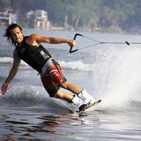 | water skiing | The sport when you are pulled on water surface by a boat, while you are on a pair of skis.
 | parkour  running | An activity in which people move quickly around buildings and objects in a city while performing jumps and others tricks.
 | ice climbing | It is a lot like a rock climbing, but you climb on icefalls (frozen waterfalls).
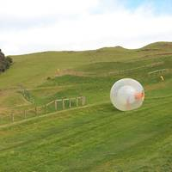 | zorbing | An activity in which someone rolls down a hill or along the surface of water in a large plastic ball.
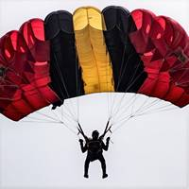 | skydiving | A sport in which a person jumps from a plane and falls for as long as possible before opening a parachute.
 | rafting | A sport in which you use a rubber raft to travel along with the current (proud) of a river.
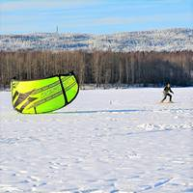 | snow kiting | Skiing or snowboarding with a kite that helps you glide on snow or ice.

Příloha | 5.13 Skupiny sportů – řešení
Tematický blok | 2.5 Tematický blok č. 6 (Známé adrenalinové sporty)
Téma | 2.6.1 Téma (Co mají společného, čím se liší)
hang gliding
bungee jumping
skydiving
AIR
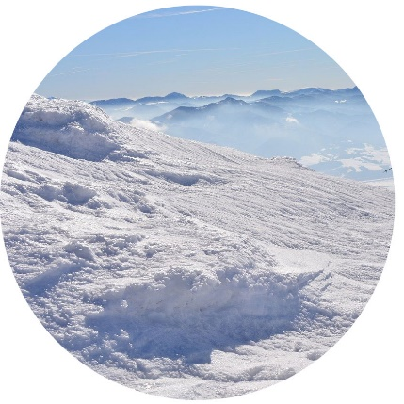
ice climbing
snow kiting
SNOW / ICE
water skiing
rafting
WATER
rock climbing
parkour running
zorbing
LAND
Příloha | 5.14 Stepping stones
Tematický blok | 2.6 Tematický blok č. 6 (Známé adrenalinové sporty)
Téma | 2.6.1 Téma (Co mají společného, čím se liší)
Obstacle  /ˈɒbstəkl/ | překážka
Stuntman  /ˈstʌntmæn/ | kaskadér
Overcome  /ˌəʊvəˈkʌm/ | překonat, zdolat
Fear  /fɪə(r)/ | strach
Freedom  /ˈfriːdəm/ | svoboda
Trust  /trʌst/ | důvěra,  důvěřovat
Improve  /ɪmˈpruːv/ | zlepšit
Trick  /trɪk/ | trik
Movement  /ˈmuːvmənt/ | pohyb
Somersault  /ˈsʌməsɔːlt/ | salto
Grace  /ɡreɪs/ | ladnost

Příloha | 5.15 Kvíz – řešení
Tematický blok | 2.6 Tematický blok č. 6 (Známé adrenalinové sporty)
Téma | 2.6.1 Téma (Co mají společného, čím se liší)

Quiz – řešení

When did parkour become a sport?
- 1950s
- 1990s
- 2000s

In parkour they don´t:
- dance
- run
- move

Where did people start with parkour?
- France
- Italy
- England

Parkour is about:
- moving your legs
- moving your body
- moving your arms and legs

Do you need any special clothes or equipment for doing parkour?
- yes
- no

Where can you practise parkour?
- everywhere
- in the gym
- in the playground

Is freerunning older than parkour?
- yes
- no

What do freerunners also often do?
- gymnastics
- box
- aerobic

Where does freerunning come from?
- France
- Italy
- England

What is freerunning about?
- freedom of words
- freedom of movement
- freedom of running

What is Jump London?
- the most famous book about freerunning
- a documentary
- an action movie with freerunners
Příloha | 5.16 Pro a proti
Tematický blok | 2.7 Tematický blok č. 7 (To be scared)
Téma | 2.7.1 Téma (Dangerous sports)
PRO +

Rozvíjí charakter.
Pomáhá rozvíjet fyzické schopnosti.
Zbavuje stresu a deprese.
Vede ke zdravějšímu životnímu stylu a udržuje člověka v kondici.
Koníček, kterému se lidé věnují.
Rozvíjí vytrvalost.
Narušuje životní stereotypy.
Získávání nových zkušeností a smyslu pro dosažení cíle.

PROTI -

Velké riziko úmrtí.
Vysoké procento zranění.
Přinášející velký stres.
Nelze vykonávat velmi často.
Velké finanční náklady.
Nedostatek zkušeností.
Rodinní příslušníci a blízcí mají obavy.
Je možné se dostat do problémů se zákonem.

